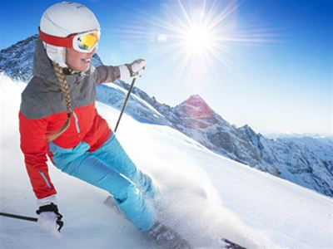
SMUČARSKI SEJEM
SOBOTA
9.12.2017

od 9. do 17. ure
Prodaja nove
in rabljene
smučarske opreme

V TRGOVINI L-ŠPORT
Kolodvorska cesta 13
Črnomelj

Kontaktna oseba Bojan Lozar 040 657 657
Email: bojanlozar.lsport@gmail.com

